Au sujet des beaux arts

Réflexions
- Le temps : progressivement, j'ai pris conscience de son importance cruciale dans l'Art.
  - le temps consacré à une œuvre crée à partir de l'existence de cette œuvre une relation entre l'artiste et ceux qui sont en relation avec cette œuvre (je vais les appeler faute de mieux le public). Sans temps consacré par le public, il n'y a pas de consommation ou d'appropriation de l'œuvre. La durée de la relation avec l'œuvre est une décision d'abord de l'artiste puis du public qui ainsi attribue une valeur à l'œuvre.
  - va falloir que je fasse une recherche sur ce thème, comment se fait-il que je n'aie pas mémoire de texte à sujet alors que cela me semble essentiel.
- œuvre d'art
  - une œuvre d'art est l'expression d'un récit imaginé par un artiste (je pense au récit dans le sens que lui attribue Michel Serres)
  - une œuvre d'art implique l'existence préalable d'un artiste, sans artiste pas d'œuvre d'art
  - un artiste crée l'œuvre quelque soit son inspiration (il ne crée pas ex nihilo, il crée dans un environnement interne et externe)
  - un artiste vit, il a des perceptions et des sentiments pendant la création (et au-delà !)
- Types d'œuvre : rôle du temps alloué par le public
  - Littérature : un récit se développe dans le temps, il est impossible de le saisir en un instant. C'est vrai depuis toujours, penser à Homère ou à la bible. Tout texte demande à être lu ou entendu mot par mot, phrase par phrase. Il faut du temps pour le créer et du temps pour le “consommer”.
  - musique : une pièce de musique est comme un récit, une mélodie est en enchainement de sons et le morceau de musique un développement autour de la mélodie. Un espace temps consacré par l'auditeur est nécessaire, qu'il soit exclusif (penser au concert) ou non.
  - danse : la danse est un enchainement de pas exécuter l'un après l'autre, tout comme un récit ou une musique, elle exige un espace temps
  - théâtre : la problématique du temps y est analogue aux autres arts sauf les beaux-arts.
  - le cinéma et les vidéos : la problématique du temps y est analogue aux autres arts, excepté les beaux-arts.
  - beaux-arts : une œuvre en elle-même est là-devant le public immédiatement en un seul instant. Bien sûr, il a fallu du temps pour la créer, et le public doit lui consacrer un minimum de temps, mais ce temps n'est pas défini par l'artiste, il n'est pas sous son contrôle comme dans les autres arts. Et c'est un problème fondamental
    - Les cubistes ont cherché à le résoudre en décomposant et recomposant un sujet pour en exprimer différentes facettes
    - penser au nu descendant un escalier de Marcel Duchamp
    - à l'art cinétique, à l'art moderne ou l'art abstrait, aux performances
    - les séries ou les recueils sur un thème
    - La lecture des yeux de Mona est éclairante, elle montre l'activité d'appropriation d'une œuvre et le rôle que peut jouer un historien d'art (ou d'un critique)
Et alors ?
- Alain ou la recherche du contrôle du temps alloué par le public à son œuvre
  - carnets de voyage : chaque page impose une lecture et le carnet aussi dans son ensemble
  - réalité augmentée : en fait une vidéo qui impose un temps de visionnement intégré
  - pédagogie : apprendre (donc il faut du temps) la lecture d'une œuvre à travers la maîtrise de sa réalisation
  - démarche artistique : rendre perceptible l'exercice de la démarche artistique qui s'est déroulée dans le temps
- Ma propre quête
  - plaisir de peindre : valoriser personnellement le temps de la création
  - recherche de style et de nature des œuvres réalisées en tentant de contrôler le temps du public.
    - Ce qui m'a conduit à réaliser un carnet particulier C'est la vie
    - Envisager le carnet de voyage, non comme une relation ou documentation d'un voyage dans l'espace (paysages) ou le temps (privilégier les aspects patrimoniaux) mais comme un enchaînement de pensées, intuitions au cours d'un voyage, par exemple pour Collioure (je pourrai me passer du texte ou simplement mettre un titre ?). L'objectif est de faciliter l'appropriation de l'oeuvre en la rendant personnelle et intime, tout comme Alain le fait avec la réalité virtuelle.
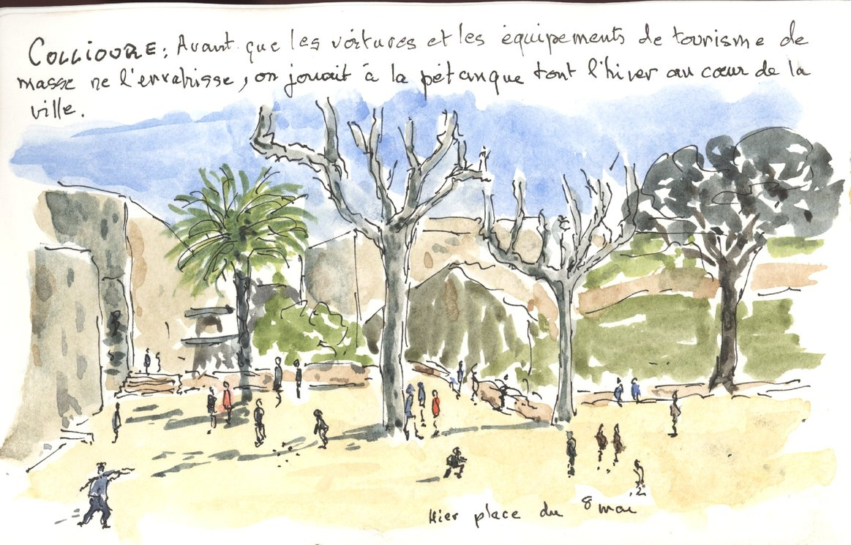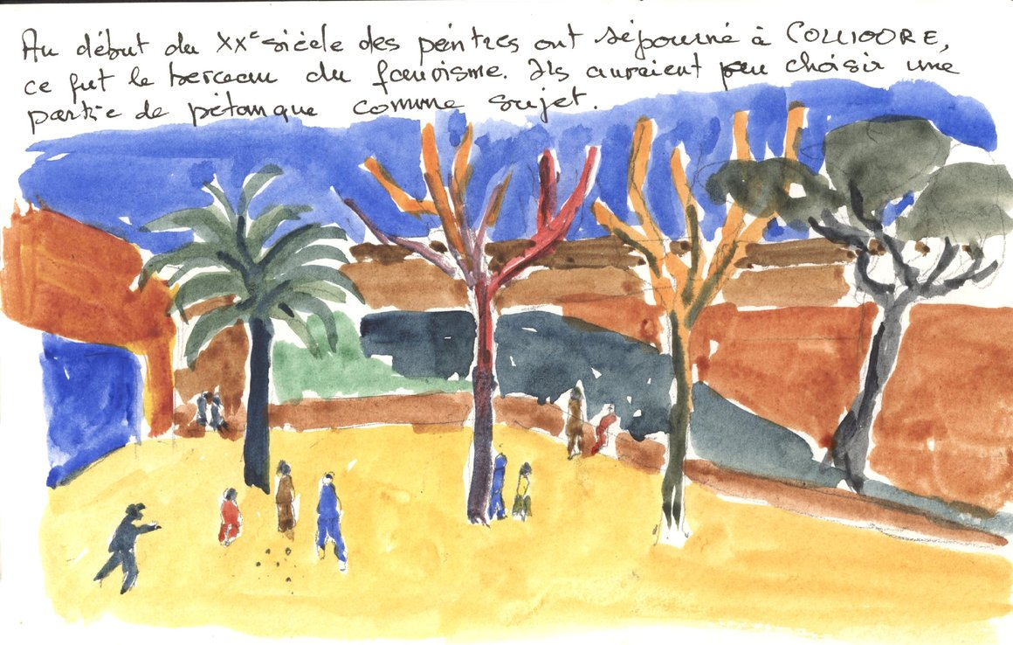
- IA : est-ce qu'une IA peut produire une œuvre d'art ⇒ NON
  - l'IA ne fait que calculer la poursuite la plus probable au contenu formel d'une œuvre
  - à partir des documents (œuvres ?) qu'elle a ingéré et décomposé
  - l'IA ne pense à rien, ne ressent rien : en ce sens ce n'est pas un artiste et donc elle ne crée pas d'œuvre
  - L'IA en fait est un outil, au mieux l'assistance d'un documentaliste

